 | Модуль 2. – Касательная к окружности.
Номер учебного элемента | Учебный материал с указание заданий | Руководство по усвоению учебного материала
УЭ 0 | Интегрирующая цель:  По завершению изучения темы учащийся должен:  Знать определение касательной, ее свойство.  Понимать необходимость этого свойства при решении задач.  Уметь применять это свойство при решении задач  Повторит теорему Пифагора.  Закрепит вычислительные навыки.
УЭ 1  Входной контроль | Цель: подготовка к восприятию материала.  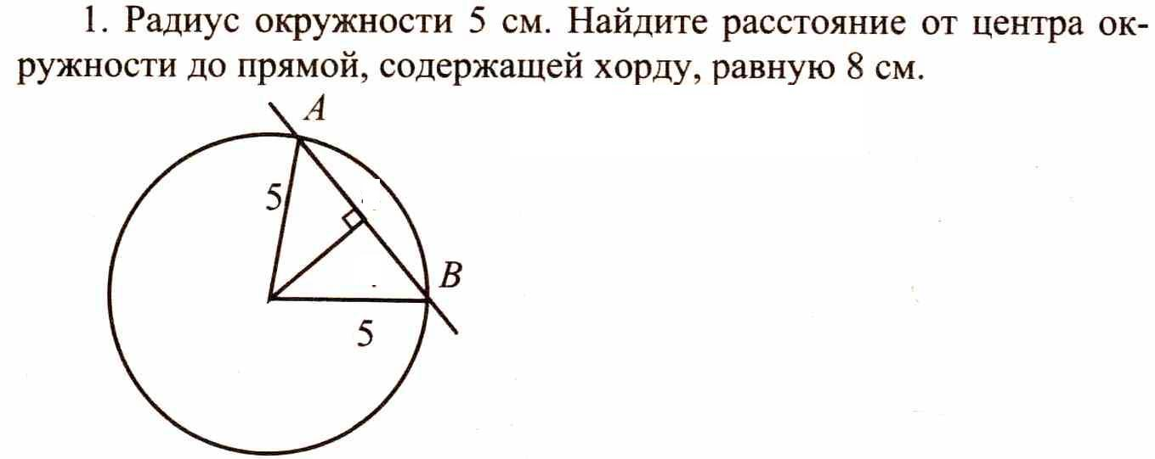  Задание 1.  Подсказка: вспомни теорему Пифагора.  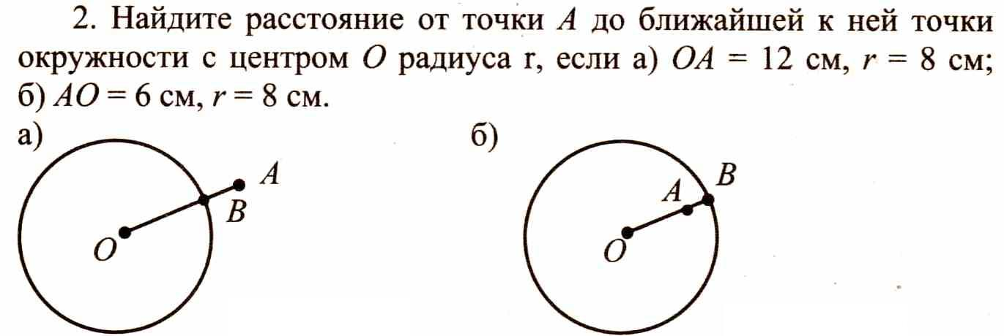  Задание 2.  Контроль: попросить проверить учителя. За каждый правильный ответ по одному баллу отметить в листе учета. Переходить к УЭ2 | Работа в тетради
УЭ 2  Изучение нового материала | Цель: знакомство с определением касательной и ее свойством.  Вспомнить взаимное расположение прямой и окружности. Самостоятельно прочитать п. 69 в учебнике на стр. 166.  Сделай записи в тетради.  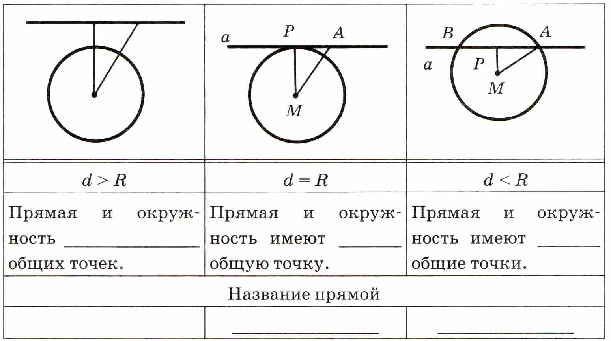  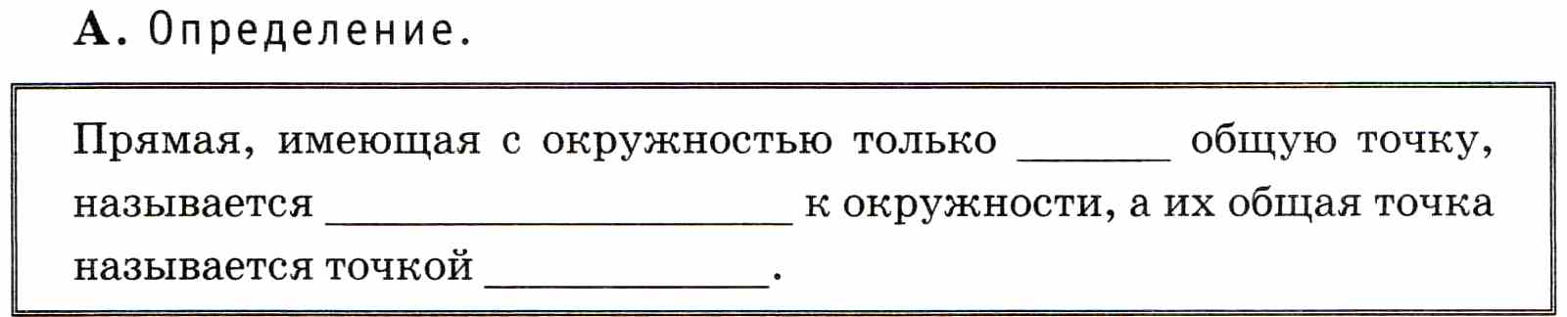 | Работа в тетрадях

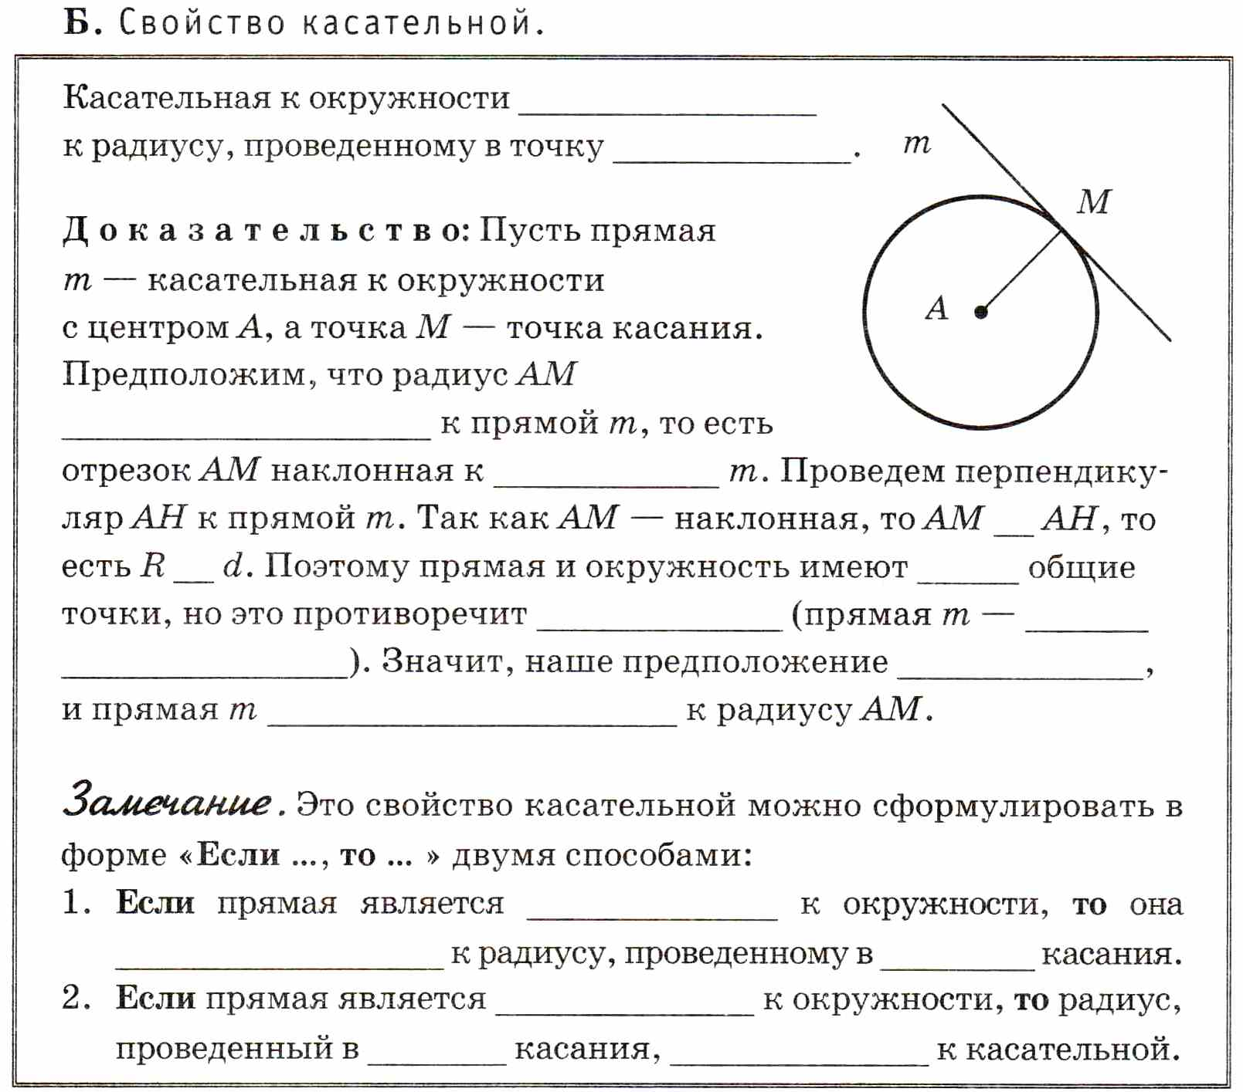
Контроль: попроси проверить учителя, за каждое верно выполненное задание поставь в лист учета по одному баллу, за доказательство теоремы поставь два балла. Переходи к УЭ 3.
УЭ 3  Первичное закрепление | Цель: привитие навыка применение определения и свойства к решению задач.  Задание 1.  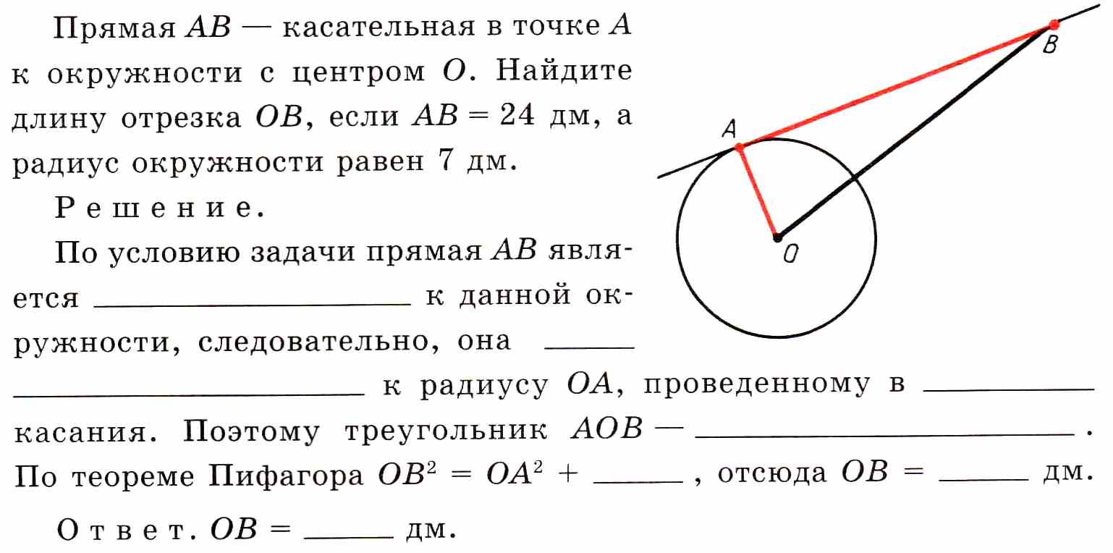  Контроль: свериться с ответами учителя, за верно решение поставить 2 балл в лист учета.. Переходить к УЭ4. | Работа в парах
УЭ 4  Применение знаний в измененных условиях | Цель: научиться применять признаки к решению задач.  Задание 1. Задание 2.  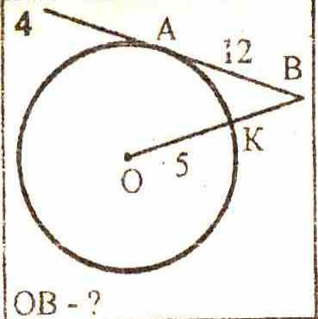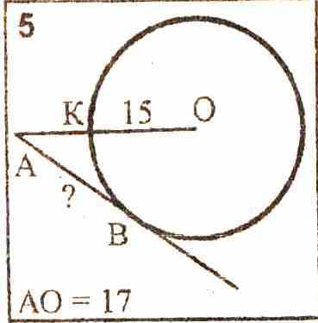  Контроль: попроси проверить учителя, за каждую правильно решенную задачу, поставь по 2 балл в лист учета. Переходи к УЭ5. | Работа в тетради
УЭ 5  Итоги | Цель: Самооценка работы. Посчитайте общее количество баллов. Поставьте себе оценку. Лист учёта сдайте учителю. Задание на дом п. 69, теорема. Если набрано 17-20 баллов, то №191, если меньше 12 баллов, то №186(1,2)  Что было особенно трудно выполнить в этой работе? Что понравилось?

Лист учёта
Фамилия
Имя
Учебные элементы | Количество баллов за задания | Корректирующие задания | Общее количество баллов
УЭ1
УЭ2
УЭ3
УЭ4
Итоговое количество баллов
Оценка
Больше 17 баллов «5», 15 баллов «4»,
13 баллов «3», меньше 13 баллов «2»

Лист учёта
Фамилия
Имя
Учебные элементы | Количество баллов за задания | Корректирующие задания | Общее количество баллов
УЭ1
УЭ2
УЭ3
УЭ4
Итоговое количество баллов
Оценка
Больше 17 баллов «5», 15 баллов «4»,
13 баллов «3», меньше 13 баллов «2»

Лист учёта
Фамилия
Имя
Учебные элементы | Количество баллов за задания | Корректирующие задания | Общее количество баллов
УЭ1
УЭ2
УЭ3
УЭ4
Итоговое количество баллов
Оценка
Больше 17 баллов «5», 15 баллов «4»,
13 баллов «3», меньше 13 баллов «2»

Лист учёта
Фамилия
Имя
Учебные элементы | Количество баллов за задания | Корректирующие задания | Общее количество баллов
УЭ1
УЭ2
УЭ3
УЭ4
Итоговое количество баллов
Оценка
Больше 17 баллов «5», 15 баллов «4»,
13 баллов «3», меньше 13 баллов «2»

